HYRDENS LOVSANG (Lys over Norge, desember1993, CD 1:42)

SE, MARIA,
SE PÅ DIN SØNN,
JOSEF, JOSEF,
HVOR HAN ER
SKJØNN!
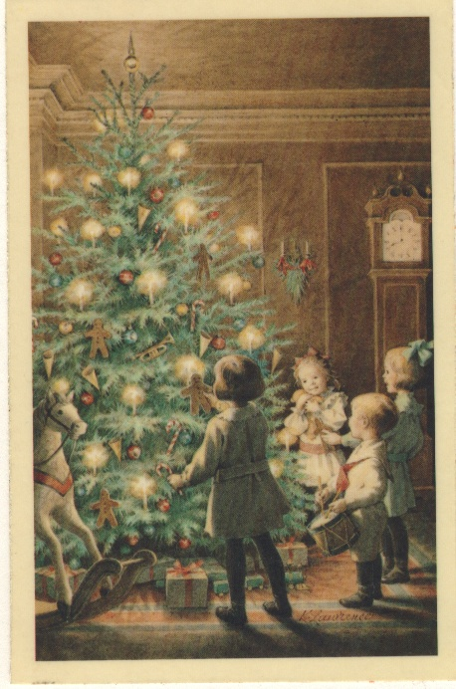
DET ER JESUS, KONGE ER HAN.

VI PRISER HAM SOM ER FRELSEREN SANN.
KOM OG TILBE, ALLE PÅ JORD,
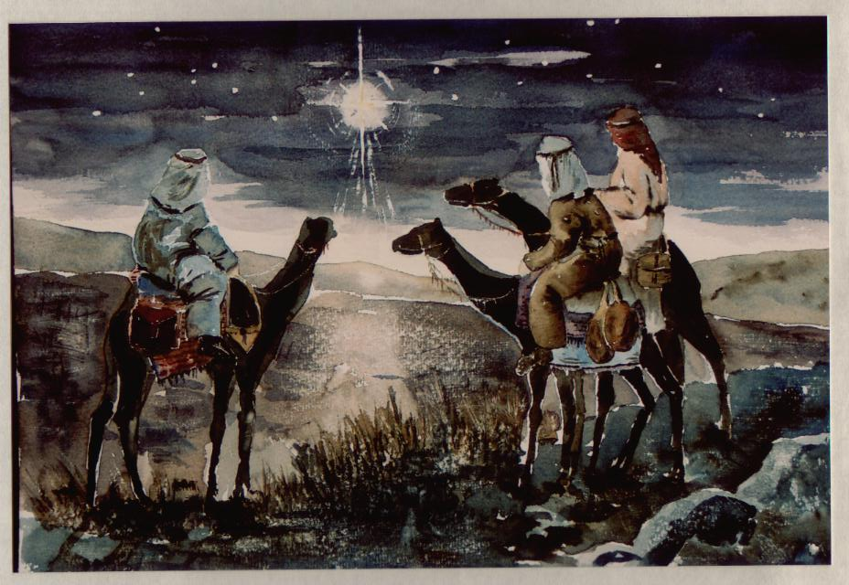

vis ham evig
kjærlighet stor.

